Vysoký výpočetní výkon pro mosty a námořní systémy
B&R průmyslové PC získalo certifikát DNV GL
B&R Automation PC 910 získalo certifikát DNV GL pro námořní aplikace. Průmyslové PC bylo certifikováno podle GL2010, IACS UR E10. Dále institut DNV GL potvrdil také soulad s normou IEC 60945 včetně požadovaného Compass Safe Distance parametru. Automation PC 910 je nyní k dispozici pro celou řadu námořních a přímořských aplikací.
Robustní konstrukce B&R průmyslových PC má při instalaci na plavidlech a v drsných námořních podmínkách jasné výhody. Automation PC nemá žádné vnitřní kabely a nevyžaduje tlumiče otřesů nebo jakékoli jiné pomocné instalační prostředky.
Bezpočet potenciálních aplikací
Mezi typické aplikace pro Automation PC 910 patří vysoce integrované mostní systémy, elektronické zobrazovací mapy a informační systémy, informační systémy plavidel a záznamová zařízení dat o plavbě. Stejně tak je použito v distribuovaných řídicích systémech plavidel, pro námořní dohled a dynamické polohovací systémy, nebo ke sledování stavu přenosu energie a energetických distribučních soustav, také slouží jako řídící či SCADA stanice v integrovaném řídicím systému.
Automation PC 910 garantuje výjimečně dlouhou dostupnost. Výběrem procesoru v rozmezí od Celeronu až po Core i7, může být výkon škálován pro jakoukoli aplikaci. Široká škála volitelných rozhraní je k dispozici od Gigabitového Ethernetu po USB 3.0, nebo například POWERLINK, CAN a RS232/422/485 pro použití s operačním systémem reálného času.

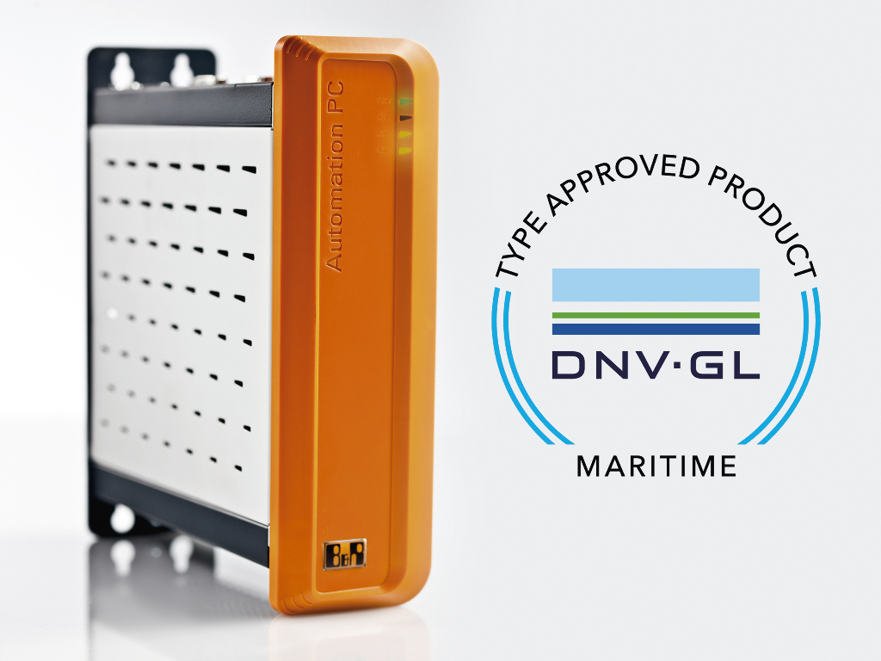
Automation PC 910 získalo certifikát DNV GL pro námořní aplikace.

O společnosti B&R
Společnost B&R, jako jedna z divizí skupiny ABB, je celosvětovým lídrem v oblasti průmyslové automatizace se sídlem v Rakousku. B&R kombinuje nejmodernější technologie s pokročilým inženýrstvím a poskytuje zákazníkům v téměř každém průmyslovém odvětví kompletní řešení pro automatizaci strojů a výrobních zařízení, řízení pohybu, HMI a integrovanou bezpečnostní techniku. Díky komunikačním standardům pro průmyslový internet věcí, včetně OPC UA, POWERLINK a openSAFETY, a svému vývojovému prostředí Automation Studio B&R neustále stanovuje trendy v automatizaci. Inovativní duch, který udržuje společnost B&R na špici průmyslové automatizace, je poháněn závazkem zjednodušovat procesy a překonávat očekávání zákazníků. Další informace naleznete na adrese www.br-automation.com.
Více informací najdete na www.br-automation.com

